КОНТРОЛЬНАЯ РАБОТА ПО ТЕМЕ «Русь в середине 12 - начале 13 века».
1. Соотнесите имена князей и прозвища.
Имена Прозвища
А. Всеволод 1. Боголюбский
Б. Юрий 2. Осмомысл
В. Андрей 3. Долгорукий
Г. Ярослав 4. Большое Гнездо
Д. Даниил 5. Галицкий
2. Верховная власть во Владимиро-Суздальской земле принадлежала
1) вече 2) князю 3) посаднику 4) князю и боярам.
3. Первое летописное упоминание о Москве состоялось в
1) 1097 г. 2) 1185 г. 3) 1147 г. 4) 1157 г.
4. Верховная власть в Новгороде принадлежала
1) тысяцкому 2) посаднику 3) вече 4) владыке
5. Высшее должностное лицо Новгорода
1) тысяцкий 2) посадник 3) князь 4) владыка(архиепископ)
6. Вставьте правильные буквы в слова вместо пропусков:
Р_ _ _ р _ _ _ _ _ н _ _ _ ь (понятие)
П _ _ _ _ _ _ к (должностное лицо)
Я _ _ _ _ _ _ _ ь (город)
А_к_т_ _м (понятие)
7. Соотнесите имена князей и даты их правления:
Имена Даты
А. Андрей Боголюбский 1. 1238 - 1264
Б. Даниил Галицкий 2. 1157 - 1174
В. Юрий Долгорукий 3. 1176 - 1212
Г. Всеволод Большое Гнездо 4. 1125 - 1157
8. В основу «Слова о полку Игореве» относится событие, связанное с
1) 1097 г. 2) 1185 г. 3) 1147 г. 4) 1157 г.
9. Как называлось новгородское купеческое объединение при храме Святого Иоанна Предтечи?
10. Какому князю папа римский даровал титул короля?
1) Владимиру Святославичу 2) Андрею Боголюбскому
3) Даниилу Галицкому 4) Мстиславу Великому
11.Подпишите памятники культуры
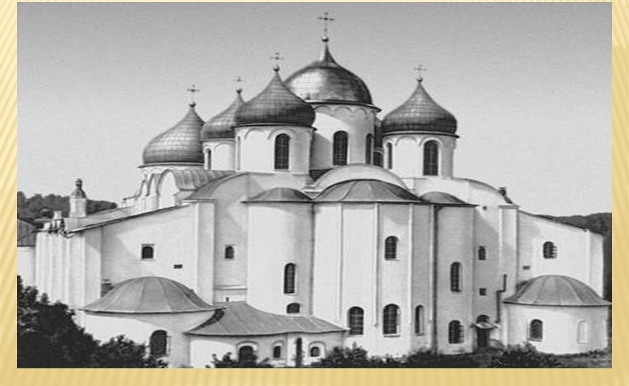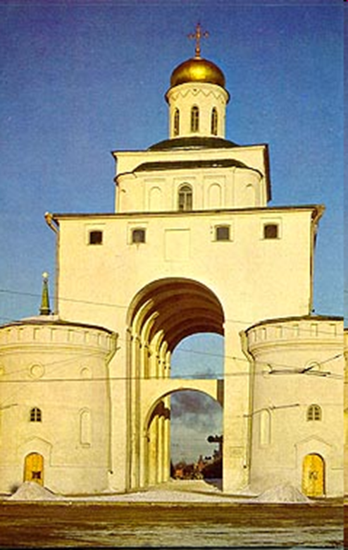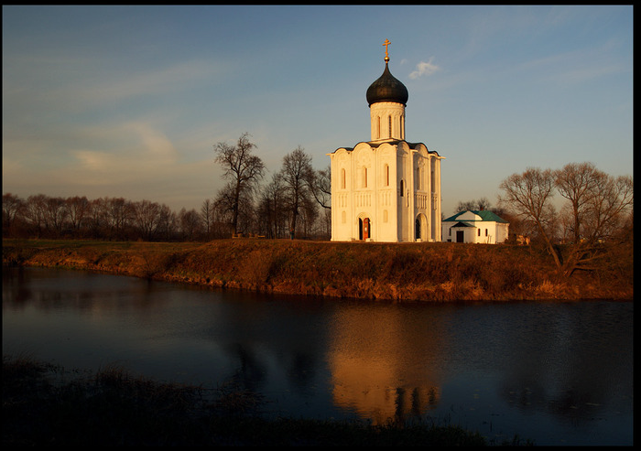

12. Подпиши имена князей Владимиро-Суздальского княжества.
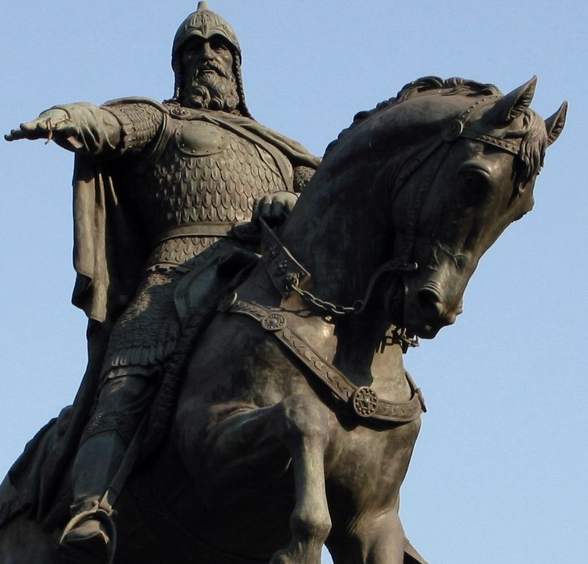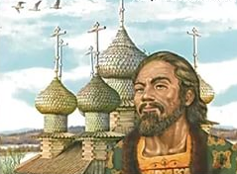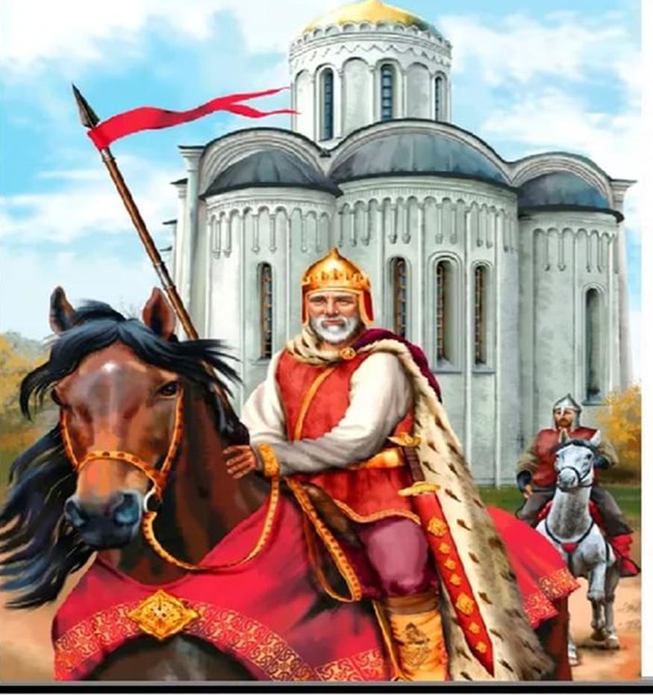

13. Что это за картины. Кто их автор.

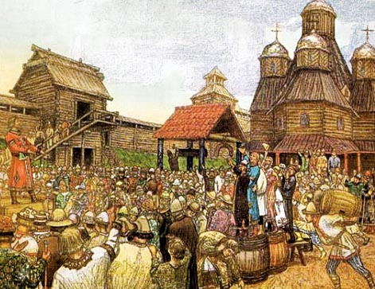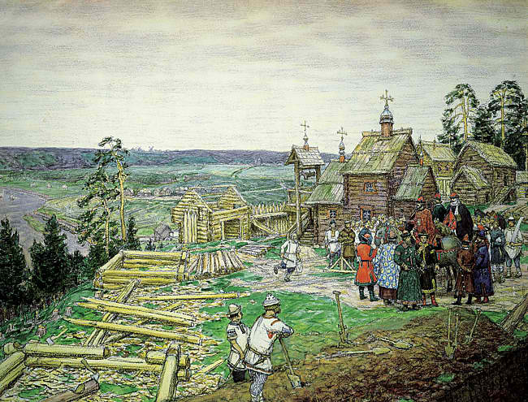

14.Шифрограмма. Найти спрятавшиеся слова. Подчеркни их
ПВРОААГНЕЗДОРОУКДАЖВЕЧЕГКШКУУТЫСЯЦКИЙРЦОДЫЫЖКОЛОКОЛ
15. Отгадай ребусы
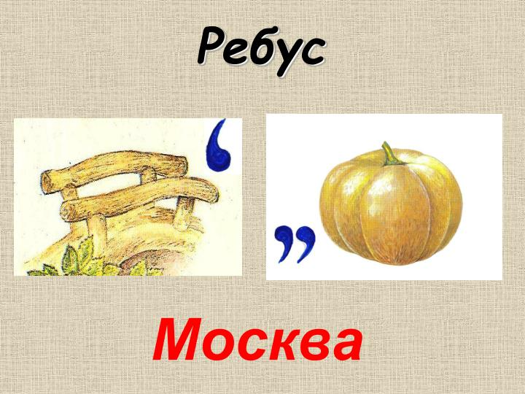

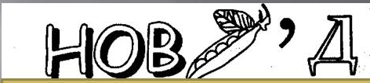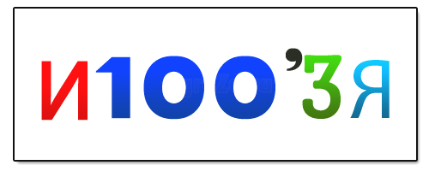

Ответы
1 вариант 2 вариант
1.Политические – 1,2,3,3,4
2.Экономические – 5,6,7 Политические – 1,2,3,4,5
Экономические – 6,7
2.А - 4, Б – 3, В – 1, Г – 2, Д - 5 2. А – 3, Б – 4, В – 5, Г – 2, Д - 1
6. 2 6. 1
7. 3 7. 2
8. 3 8. 2
9. 3 9. 1
10. 1 10. 2
11. Раздробленность
Посадник
Ярославль 11. Летописание
Владыка
Владимир
13. А -2, Б – 4, В – 1, Г -3. 13. А – 3, Б – 4, В – 2, Г -1.
15. Ошибки: В XII веке государство Русь распадается на ряд фактически самостоятельных государственных образований – земель, в большинстве из которых правили представители разросшегося рода Рюриковичей. Несмотря на фактическую самостоятельность земель, у многих жителей продолжало существовать представление о единстве Руси. 15. Ошибки: Новгород во многом отличался от остальных земель Руси. Здесь сложилась особая форма политического строя. Высшим органом власти постепенно становилось городское собрание – вече, которое могло приглашать князей на новгородский престол и лишать их власти и избирало важнейших должностных лиц.
Критерии оценивания.
Всего за работу учащиеся получают 46 баллов1 - 7 б 2 - 5 б 3 - 3 б 4 – 3 б 5 – 4 б 6 – 1 б 7 – 1 б 8 – 1 б
9 – 1 б 10 – 1 б 11 – 3 б 12 – 3 б 13 – 4 б 14 – 4 б 15 – 5 б 46 бал.
39 – 46 – «5» 31 – 38 – «4» 23 – 30 – «3» менее 23 – «2»
(85 – 100 %) (67 – 84 %) (50 - 66 %) (менее 50 %)

